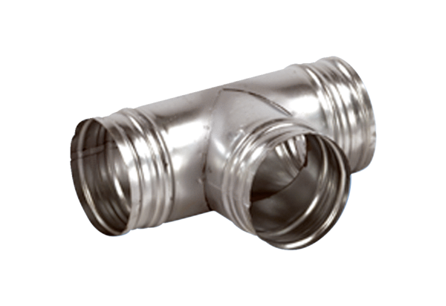Coude de bifurcation de 90° AB 180-125Unité de conditionnement : 1 pièceGamme: K
Numéro de référence : 0055.0376Fabricant : MAICO

